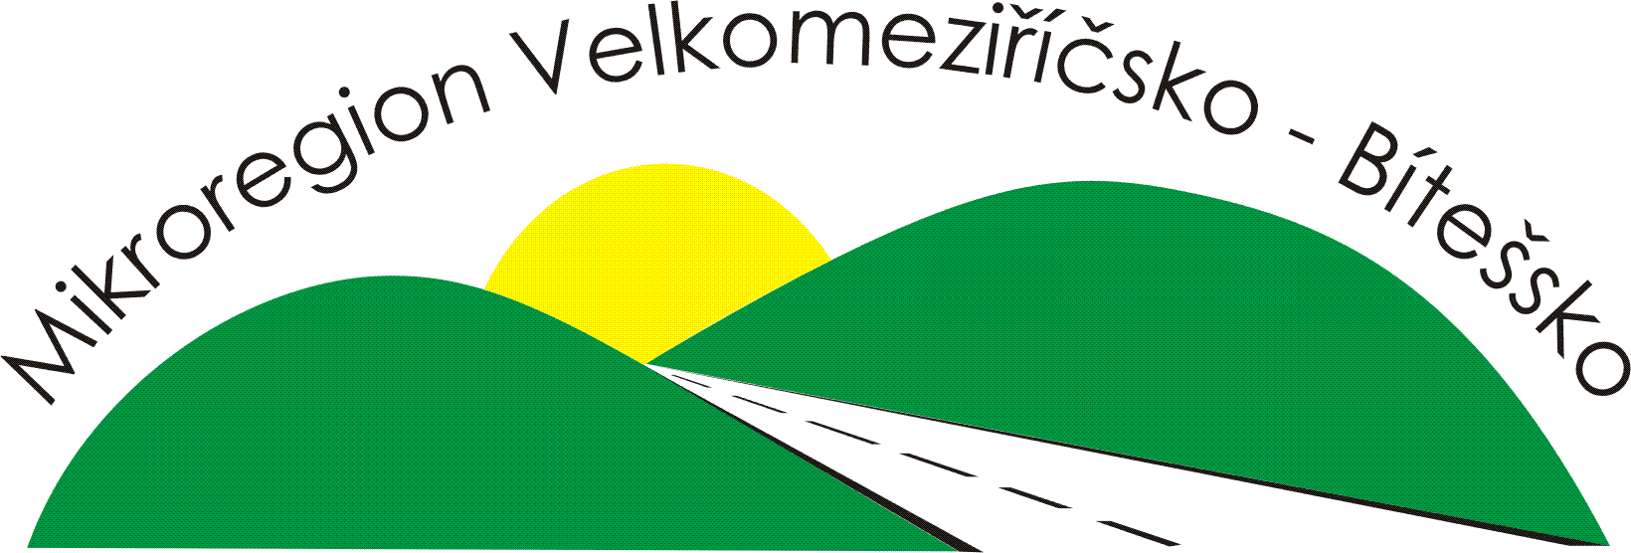 MIKROREGION VELKOMEZIŘÍČSKO - BÍTEŠSKO
________________________________________________________________________________________________________________

POZVÁNKA

NA VALNOU HROMADU MIKROREGIONU VELKOMEZIŘÍČSKO – BÍTEŠSKO, která se koná dne
18.6.2015 2015 od 15.00 HODIN V KONCERTNÍM SÁLE JUPITER CLUB VE VELKÉM MEZIŘÍČÍ

PROGRAM:

1) Zahájení
Uvítání přítomných zástupců členských obcí a hostů

3) Schválení programu VH, volba ověřovatelů zápisu

4) Zpráva o výsledku přezkoumání hospodaření za r. 2014, závěrečný účet r. 2014, zpráva Kontrolního výboru za I. pololetí roku 2015
Zprávu o výsledku hospodaření i závěrečný účet obce obdrželi e-mailem

5) Zpráva o činnosti Mikroregionu za první pololetí roku 2015
Zprávu o činnosti obce obdržely e-mailem.

6) Dotační možnosti obcí v období 2014-2020

7) Vystoupení hosta Ing. Vl. Vechety k projektu „Destinace Vysočina“.

8) Diskuze

9) Usnesení, závěr

Pracovní část jednání VH – téma: Vybrané otázky k problematice Evidence obyvatel

Josef Komínek
předseda MR

